TEHNISKĀ SPECIFIKĀCIJA Nr. TS 1603.039 v1
Akumulatora lādētājs-starteris
Nr. | Apraksts | Minimālā tehniskā prasība | Piedāvātās preces konkrētais tehniskais apraksts | Avots | Piezīmes
Vispārīgā informācija
 | Ražotājs (nosaukums, ražotnes atrašanās vieta). | Norādīt informāciju
 | 1603.039 Akumulatora lādētājs-starteris (darbināms no elektrotīkla) | Norādīt pilnu preces tipa apzīmējumu
 | Preces marķēšanai pielietotais EAN kods, ja precei tāds ir piešķirts | Norādīt vērtību
 | Norādīt vai, izmantojot EAN kodu, ražotājs piedāvā iespēju saņemt digitālu tehnisko informāciju par preci (tips, ražotājs, tehniskie parametri, lietošanas instrukcija u.c.) | Norādīt informāciju
 | Parauga piegādes laiks tehniskajai izvērtēšanai (pēc pieprasījuma), darba dienas | Norādīt vērtību
Standarti
 | CE zīme atbilstoši Eiropas direktīvai 2014/30/ES par elektromagnētisko savietojamību. | Atbilst
Dokumentācija
 | Pielikumā, kā atsevišķs fails iesniegts preces attēls, kurš atbilst sekojošām prasībām:  - ".jpg" vai “.jpeg” formātā;  - izšķiršanas spēja ne mazāka par 2Mpix;  - ir iespēja redzēt visu preci un izlasīt visus uzrakstus, marķējumus uz tā;  - attēls nav papildināts ar reklāmu. | Atbilst
 | Oriģinālā lietošanas instrukcija sekojošās valodās | LV
Tehniskā informācija
 | Paredzēts kravas automašīnu, traktoru startēšanai un akumulatoru lādēšanai. | Atbilst
 | Funkcija standarta lādēšana | Atbilst
 | Funkcija ātrā lādēšana | Atbilst
 | Starta funkcija 12/24 V akumulatoram | Atbilst
 | Aprīkots ar ampērmetru un uzlādes laika pulksteni | Atbilst
 | Aizsardzība pret pārslodzi | Atbilst
 | Aizsardzība pret polaritātes maiņu | Atbilst
 | Barošanas spriegums 230 V, 50 Hz , 1 fāze | Atbilst
 | EU tipa kontaktdakša barošanas kabelim | Atbilst
 | Jauda (lādēšanas/startēšanas) | 2 / 10 kW
 | Lādētājs un starteris: 12 / 24 V. | Atbilst
 | Paredzēts akumulatoriem ar ietilpību | 20 - 1550 Ah
 | Maksimālā starta strāva: | 570A
 | Lādēšanas strāva | 70 A
 | Svars | ≤ 25 kg
 | Startēšanas vadu šķērsgriezums | ≥ 16 mm²
 | Startēšanas vadu garums | ≥ 1800 mm
 | Startēšanas vadi aprīkoti ar izolētiem krokodila tipa savienotājiem | Atbilst
 | Ratiņu konstrukcijas korpuss uz diviem riteņiem un ar vilkšanas rokturi | Atbilst
 | No konstrukcijas neatdalāmi startēšanas vadi | Atbilst
 | Korpusā paredzētas vietas startēšanas vadu un savienojošo spaiļu glabāšanai | Atbilst
Konstrukcija
Obligātā komplektācija
 | Akumulatora lādētājs-starteris | Atbilst
 | Tīkla barošanas vads | Atbilst
 | Startēšanas vadi ar savienojošām spailēm | Atbilst
 | Lietotāja instrukcija | Atbilst

Attēlam ir informatīvs raksturs
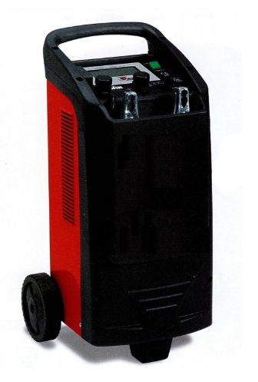

Ja norādīta vērtība, piedāvājums var būt ar norādīto vai augstāku vērtību, ja pie vērtības norādīts simbols "<" vai "≤", piedāvājuma konkrētai vērtībai jābūt, ievērojot simbola nozīmi, ja norādīts vērtību diapazons "–", jānodrošina, lai piedāvājums nosedz visu prasīto vērtību diapazonu (var būt mazāks par norādītā diapazona mazāko vērtību un lielāks par diapazona lielāko vērtību), ja norādīta vērtību robeža "÷", jānodrošina, lai piedāvājums atbilstu kādai no vērtību robežās esošai vērtībai
Lai pārliecinātos par atbilstību, norādīt precīzu avotu, kur atspoguļota tehniskā informācija (iesniegtā dokumenta datnes nosaukums, lapaspuse). Atbilstība tehniskajiem parametriem tiks pārbaudīta arī sadaļā "Dokumentācija" minētajos dokumentos
AS “Sadales tīkls” materiālu kategorijas nosaukums un numurs
Norādīt pilnu preces tipa apzīmējumu (modeļa nosaukums/reference/kods)

